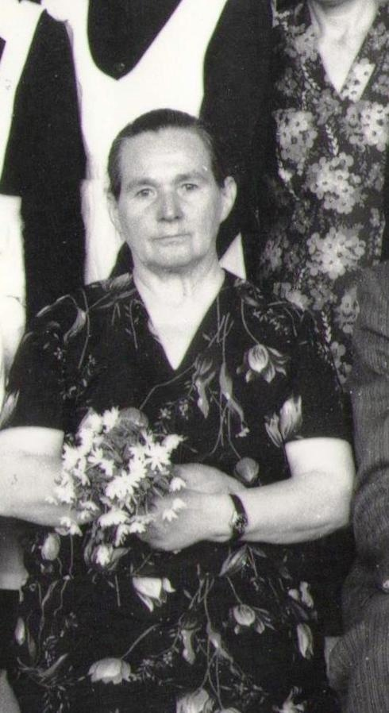
Посвящается учителям начальной школы посёлка Промысла.
Сколько бы не прошло времени со дня окончания школы, мы всегда с любовью и теплотой вспоминаем свою первую учительницу. Её добрые глаза и улыбку, заботу о каждом из нас, понимание каждого.
Первая учительница научила нас читать и писать, открыла нам новый удивительный мир, в котором мы живем. Именно первая учительница научила нас по-настоящему дружить. А сколько интересного мы услышали из её уст.
Разве можно забыть весёлые школьные праздники, для которых мы вместе с учительницей готовили сценки, разучивали стихи и песни. А туристические походы на гору Колпаки и реку Койва, где пекли в углях костра самые вкусные в мире печёнки.
Давно это было, а помнится, как будто это было вчера.
Первая учительница научила нас любить свою большую и малую Родину, уважать старших. Каждый день она учила нас доброте, честности, правдивости.
Я думаю, что каждый из нас чувствовал материнскую любовь своей первой учительницы. На всю жизнь многие из нас сохранили добрые чувства к своей первой учительнице за любовь к нам, за уроки прекрасного.
Хочется сказать огромное спасибо моей первой учительнице Халюдиновой Валентине Алексеевне и пожелать ей крепкого здоровья.
Вспомнить только добрыми словами Прусс Зою Васильевну и Сальникову Августу Григорьевну.

